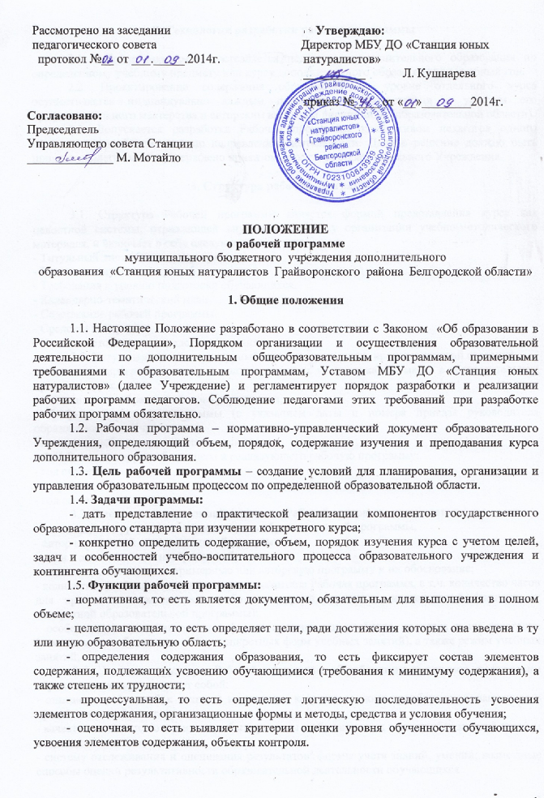

2. Технология разработки рабочей программы

2.1. Рабочая программа составляется педагогом дополнительного образования по определенному учебному предмету или курсу дополнительного образования на учебный год.
2.2. Проектирование содержания образования на уровне отдельного курса осуществляется индивидуально каждым педагогом в соответствии с уровнем его профессионального мастерства и авторским видением дисциплины (образовательной области).
2.3. Допускается разработка Рабочей программы коллективом педагогов одного методического объединения по направлению деятельности. Данное решение должно быть принято коллегиально и утверждено приказом директора образовательного Учреждения.

3. Структура рабочей программы

3.1. Структура Рабочей программы является формой представления курса как целостной системы, отражающей внутреннюю логику организации учебно-методического материала, и включает в себя следующие элементы:
- Титульный лист (название программы).
- Пояснительную записку.
- Требования к уровню подготовки обучающихся.
- Календарно-тематический план.
- Содержание рабочей программы.
- Средства контроля.
- Учебно-методические средства обучения.
3.2. Титульный лист – структурный элемент программы, представляющий сведения:
- о названии программы, которое должно отражать ее содержание, место в образовательном процессе, адресность:
- наименовании образовательного учреждения;
- гриф утверждения программы (с указанием даты и номера приказа руководителя образовательного Учреждения);
- название учебного курса вида деятельности;
- Ф.И.О. педагога, разработавшего и реализующего рабочую программу;
- год обучения;
- возраст детей;
- год составления программы.
3.3. В тексте пояснительной записки к Рабочей программе указывается:
- название, вид, уровень и направленность образовательной программы,
- автор конкретной образовательной программы
- цели и задачи данной программы обучения;
- изменения, внесенные в примерную или авторскую программу и их обоснование;
- количество учебных часов, на которое рассчитана Рабочая программа, в т.ч. количество часов для проведения практических работ, экскурсий, проектов, исследований (зависит от конкретной образовательной программы);
- особенности, предпочтительные формы организации учебного процесса и их сочетание (пояснить, чем обусловлен выбор конкретных форм учебных занятий), а также режим учебных занятий;
3.4. Элемент структуры Рабочей программы «Требования к уровню подготовки обучающихся» представляет собой:
- описание требований к знаниям и умениям, которые должны приобрести обучающиеся в процессе занятий по программе;
- качества личности, которые могут быть развиты у обучающихся в результате занятий данным видом деятельности;
- систему отслеживания и оценивания результатов: формы учета знаний, умений; возможные способы оценки результативности образовательной деятельности обучающихся.
Основанием для выделения требований к уровню подготовки обучающихся выступает образовательная программа, на базе которой разрабатывается Рабочая программа.
3.5. «Календарно-тематический план» Рабочей программы самый объемный раздел, отражает реализацию образовательной программы в течение учебного года. Для написания календарно-тематического плана Рабочей программы потребуется использовать «Учебно-тематический план» образовательной программы и «Содержание программы».
Составляется календарно-тематический план на текущий срок обучения, т.е. на один учебный год.
Календарно-тематический план оформляется следующим образом:

Календарно-тематический план

№  п/п | Календарные  сроки |  | Тема учебного занятия | Тип и форма  занятия | Кол-во часов | Содержание деятельности |  | Воспитательная работа | Дидактические материалы,  техническое обеспечение | Индекс компетенции
 |  |  |  |  |  | Теоретическая часть занятия /форма организации деятельности | Практическая часть занятия /форма организации деятельности | Воспитательная работа | Дидактические материалы,  техническое обеспечение | Индекс компетенции
№  п/п | Предполагаемые | Фактические
Раздел 1
1. |  |  | 1.1
2.
Раздел 2
 |  |  | 2.1
 |  |  | 2.2

Графы «Теоретические занятия» и «Практические занятия» составляются на основании образовательной программы, на базе которой разрабатывается Рабочая программа, и отражают ход ее изучения в течение данного учебного года. В календарном плане педагог указывает по месяцам название темы, ее теоретические вопросы (в графе «Теоретическая часть занятия») и практические задания обучающимся (в графе «Практическая часть занятия»). В практической части календарного плана целесообразно указать конкретные названия практической работы (упражнений, изделий, и т. п.), тематика которых по возможности должна отражать особенности работы данного учебного года. В календарный план можно включить и другие необходимые для работы вопросы. Главное, что такой план должен отражать организацию работы на занятии и дать возможность педагогу разнообразить методы обучения, избежать шаблона в построении занятий, продумать способы деятельности обучающихся на занятии.
3.6. Раздел «Содержание рабочей программы» включает краткое описание каждой темы учебного занятия согласно нумерации в календарно-тематическом плане (3-4 предложения).
Структурный элемент рабочей программы «Средства контроля» включает систему контролирующих материалов (тестовых материалов) для оценки освоения обучающимися планируемого содержания.
3.7. Раздел «Учебно-методические средства обучения» может включать описание:
- учебных методических пособий для педагога и обучающихся (дидактический, информационный, справочный материал на различных носителях, оборудование, специальную литературу и т. д.);
- материалов по индивидуальному сопровождению развития личностных результатов обучающихся (методики психолого-педагогической диагностики личности, памятки для детей и родителей и т. п.);
- материалов по работе с детским коллективом (методики диагностики уровня развития личности, сформированности коллектива, сценарии коллективных мероприятий и дел, игровые методики).
Учебно-методические средства обучения также включают список литературы. В него должна включаться как литература, используемая педагогом для подготовки учебных занятий, так и научная литература, расширяющая кругозор самого педагога. Литература оформляется в соответствии с ГОСТом: элементы описания каждого произведения должны приводиться в алфавитном порядке и соответствовать требованиям к библиографическому описанию.
Рабочая программа обновляется ежегодно.
Рабочая программа разрабатывается педагогом для каждого детского объединения (учебной группы). Если у педагога две или более учебных групп одного года обучения и обучающиеся в этих группах одного возраста (10-14 лет), то Рабочая программа разрабатывается одна.

4. Оформление рабочей программы

4.1. Текст набирается в редакторе Word for Windows шрифтом Times New Roman, 12-14, межстрочный интервал одинарный, листы формата А4.
Таблицы вставляются непосредственно в текст.
4.2. Титульный лист считается первым, но не нумеруется, также как и листы приложения.
4.3. Календарно-тематический план представляется в виде таблицы.
4.4. Список литературы строится в алфавитном порядке, с указанием города и названия издательства, года выпуска, количества страниц документа (книги), если он полностью изучен. Допускается оформление списка литературы по основным разделам изучаемого предмета (курса).

5. Утверждение рабочей программы

5.1.Рабочая программы рассматриваются и утверждаются на заседании Педагогического совета.
5.2. Рабочая программа утверждается на начало учебного года приказом директора образовательного Учреждения.
5.3. При несоответствии Программы установленным данным Положением требованиям, руководитель образовательного учреждения накладывает резолюцию о необходимости доработки с указанием конкретного срока исполнения.
5.4. Все изменения, дополнения, вносимые педагогом в Рабочую программу в течение учебного года, должны быть согласованы с методистом.
5.5. Рабочая программа в печатном варианте хранится у педагога и в Учреждении.
В электронном виде Рабочая программа предоставляется методисту Учреждения для размещения на сайте учреждения.

